Street Smart NJ Sample Social Media Posts/ Ejemplo de publicaciones en redes sociales de Street Smart NJ

Seasonal messages/ Mensajes por estaciones

Summer/ Jersey Shore; Verano/Costa de Jersey
Image | Post text SPANISH
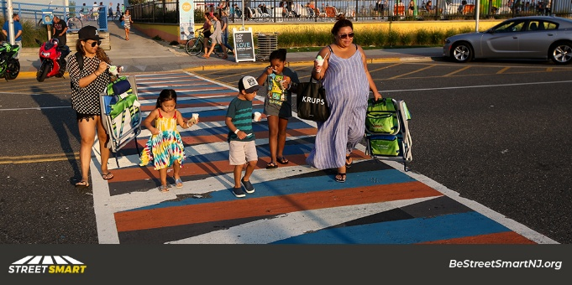 | Enseña a los niños a esperar el semáforo verde o la señal peatón, a usar pasos peatonales y a mirar a la izquierda, derecha y luego a la izquierda antes de cruzar. Enseñar comportamientos seguros desde pequeños puede salvar una vida. #BeStreetSmartNJ
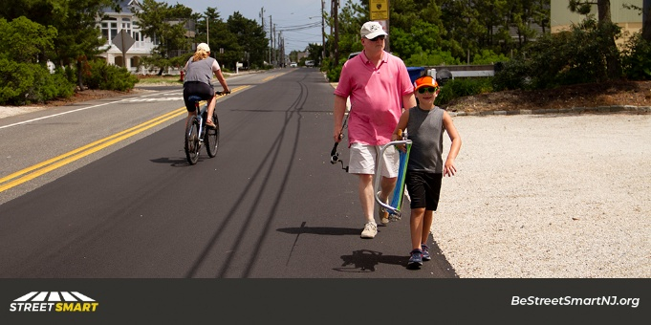 | Consejo de seguridad en verano: Pedalee con el flujo del tráfico. Si camina y no hay aceras, camine en sentido contrario para ver los vehículos acercándose. #BeStreetSmartNJ
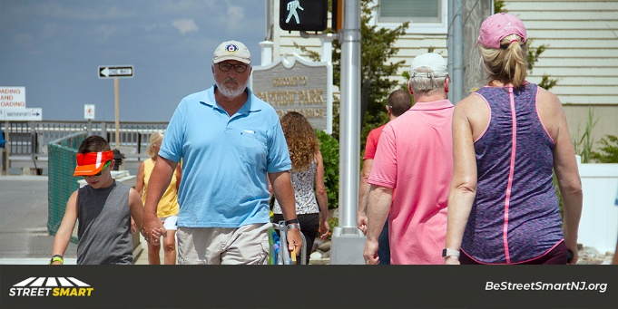 | Al igual que los conductores, también hay leyes que los peatones deben cumplir. Cruzar sin la señal del semáforo no solo es peligroso, puede suponer una multa de 54 dólares. #BeStreetSmartNJ
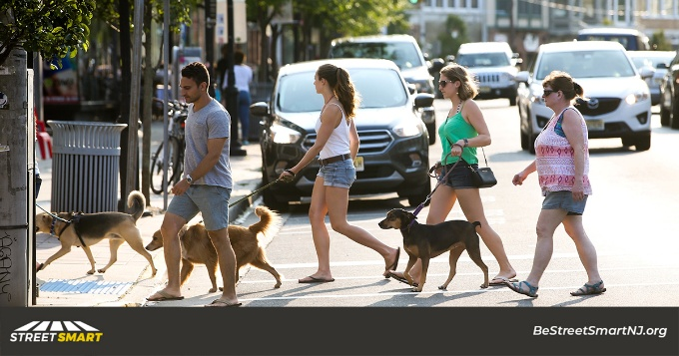 | El verano es una época ideal para dar un paseo. Recuerde usar pasos peatonales o cruzar en las intersecciones siempre que sea posible. Los conductores deben detenerse por las personas en pasos de peatones señalizados — es la ley. #BeStreetSmartNJ
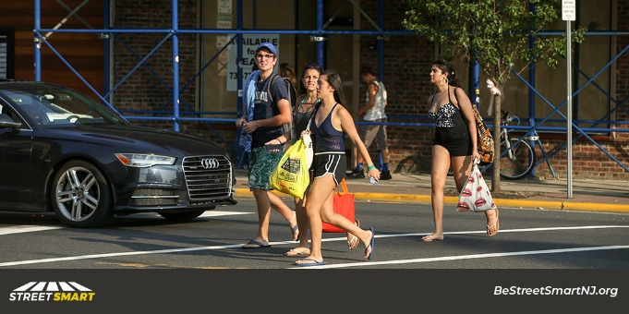 | Mantener la atención en la carretera, tanto si conduces como si caminas, es fundamental. Si te concentras en el móvil, podrías perderte lo que tienes delante. Mantén la vista en la carretera para llegar con seguridad. #BeStreetSmartNJ
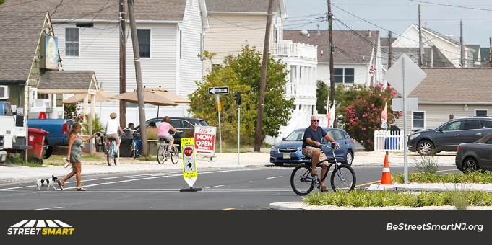 | Con más gente en bicicleta y caminando, es más importante que nunca que los conductores #ShareTheRoad, eviten distracciones y reduzcan la velocidad por seguridad. #SafeDriversSaveLives #BeStreetSmartNJ
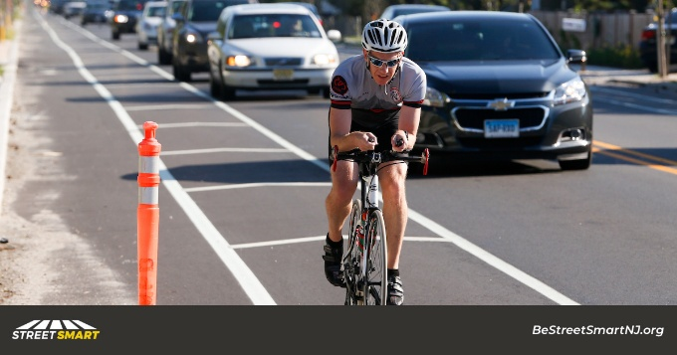 | Los ciclistas siempre deben pedalear con el flujo del tráfico. Conductores: Compartan la carretera y apártense o reduzcan la velocidad al adelantar a un ciclista — es la ley. #SafePass4NJ #BeStreetSmartNJ
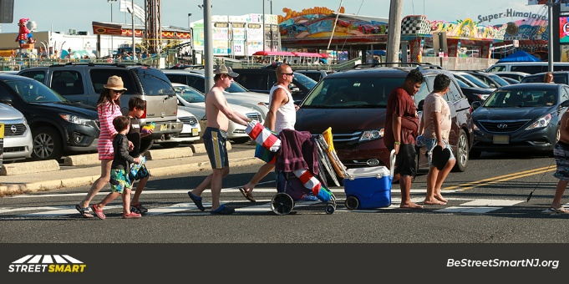 | Los conductores en Nueva Jersey deben detenerse por los peatones en pasos peatonales señalizados. Incumplir esto puede someter a los conductores a una o más de las siguientes condiciones:  * 2 puntos  * multa de 200 dólares más costes judiciales  * 15 días de servicio comunitario  * Recargos de seguro
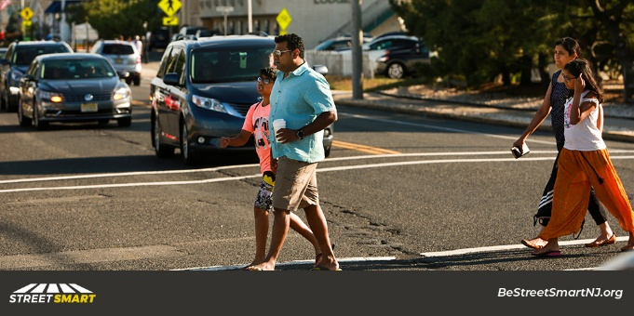 | Consejo de seguridad para peatones: Utilice los pasos peatonales. Cuando no haya pasos de peatones señalizados, cruce en las intersecciones de esquina a esquina. #BeStreetSmartNJ
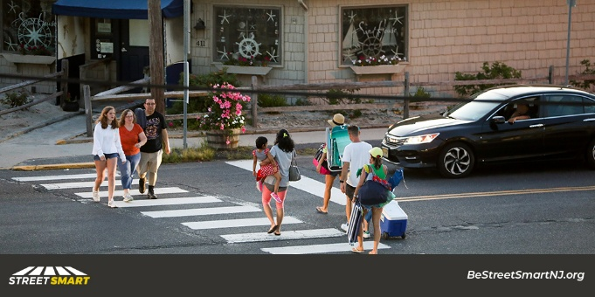 | Los conductores deben detenerse ante personas en pasos peatonales señalizados y ceder el paso al girar en los cruces: es la ley. No hacerlo no solo supondrá una multa, sino que podría provocar un accidente grave o mortal. #BeStreetSmartNJ
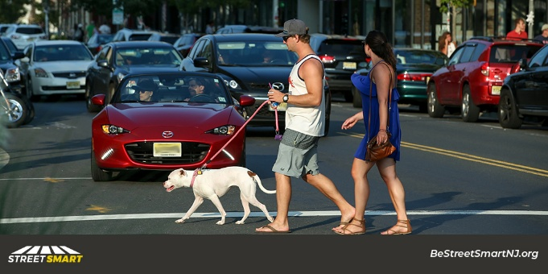 | La tasa de mortalidad peatón en Nueva Jersey es casi el doble de la media nacional. Parar para las personas que cruzan, evitar distracciones y respetar los límites de velocidad salvará vidas. #JustDrive #SafeDriversSaveLives #BeStreetSmartNJ
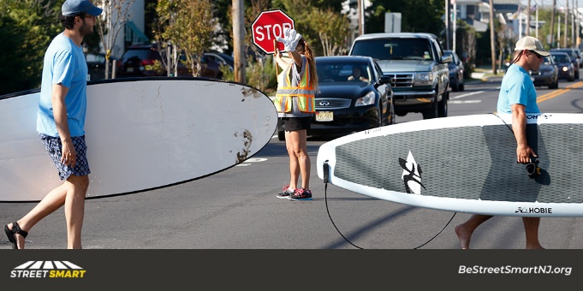 | Todos tenemos un papel que desempeñar para hacer nuestras calles más seguras. Los conductores deben detenerse para que crucen, reducir la velocidad y evitar distracciones. Cuando camines, usa pasos peatonales o cruza en los cruces. Conduce con inteligencia. Camina con inteligencia. #BeStreetSmartNJ
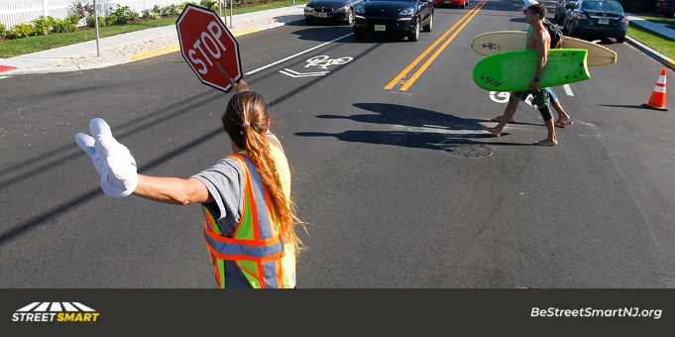 | ¿Sabías que cada cruce tiene un paso de peatones, aunque no esté señalizado? Los conductores deben parar por personas en pasos de peatones señalizados y en cruces — es la ley en Nueva Jersey. #BeStreetSmartNJ
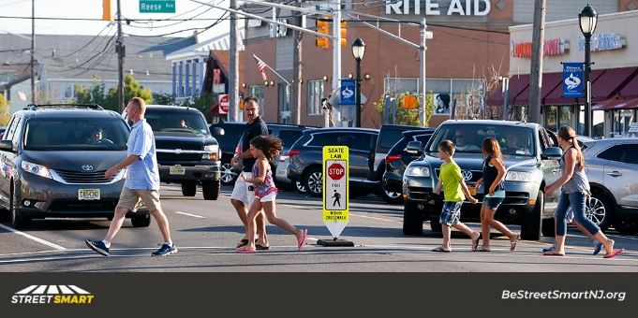 | Parar para las personas en los pasos peatonales no solo te ayudará a evitar una multa, sino que hará que nuestras carreteras sean más seguras y salvará vidas. #SafeDriversSaveLives #BeStreetSmartNJ
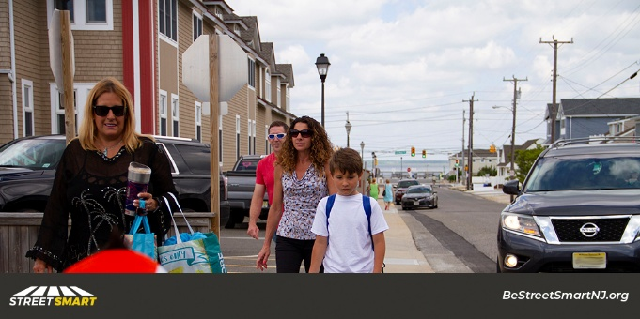 | Parar y buscar personas que crucen antes de girar te ayudará a evitar choques y salvar vidas. #SafeDriversSaveLives #BeStreetSmartNJ
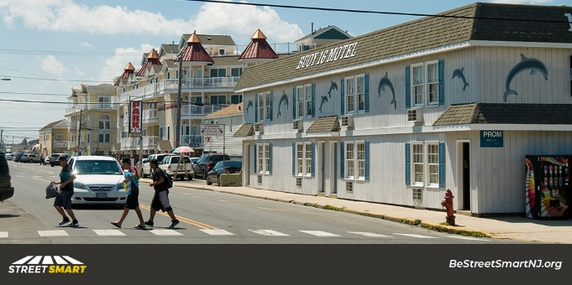 | Los pasos peatonales son zonas de seguridad para peatones. Por ley, los conductores deben detenerse para que crucen en ellos. #SafeDriversSaveLives #BeStreetSmartNJ
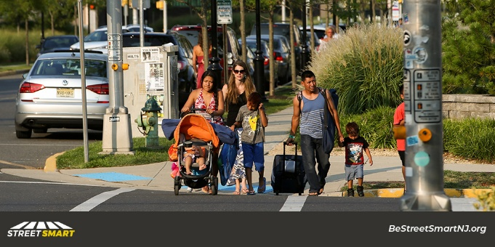 | Casi la mitad de todos los accidentes mortales ocurren en carreteras del condado y locales, no en autopistas. Reducir la velocidad y buscar a las personas que cruzan salvará vidas. #SafeDriversSaveLives #BeStreetSmartNJ
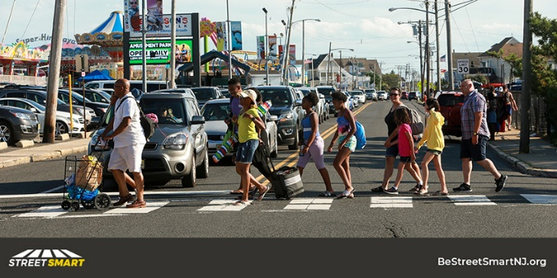 | Cruce en pasos peatonales señalizados o en intersecciones cuando sea posible. Los conductores deben detenerse para las personas en los pasos peatonales— es la ley. #BeStreetSmartNJ  _____________________________________  Detente siempre para los peatones en el paso peatonal o donde haya señales de cruce. #BeStreetSmartNJ
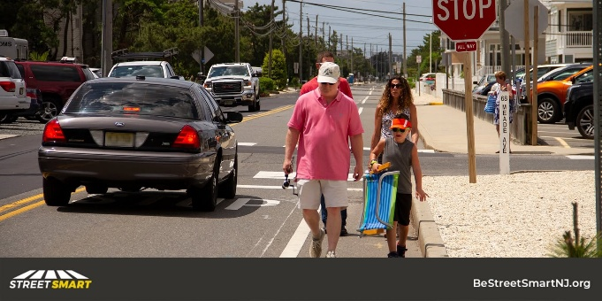 | ¿Sabes que Nueva Jersey tiene una ley de seguridad para el paso? Los conductores deben apartarse si es posible, dar al menos 4 pies o reducir la velocidad al adelantar a personas que caminan o van en bicicleta. #SafePass4NJ #SafeDriversSaveLives #MoveOver #BeStreetSmartNJ

Back to School/ Vuelta a laescuela
Image | Post Text SPANISH
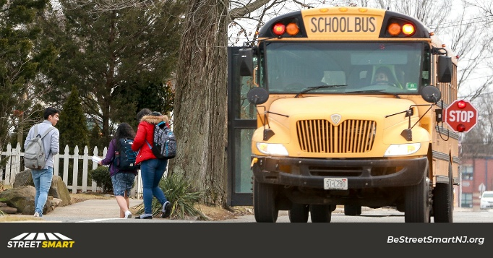 | El mayor riesgo para un niño no es viajar en un autobús escolar, sino acercarse o salir de él, por lo que es especialmente importante prestar atención. #BeStreetSmartNJ
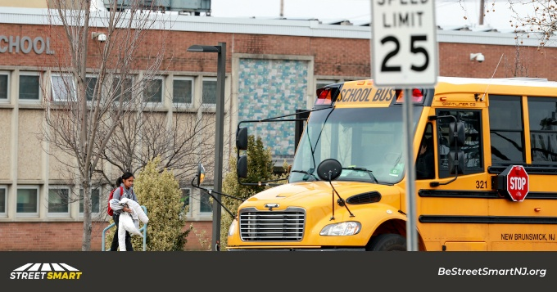 | Reduce la velocidad por seguridad —especialmente en las zonas escolares, que tienen límites de velocidad más bajos— y manténgase especialmente atento a los niños que caminan o van en bicicleta hacia y desde la escuela. #SafeDriversSaveLives #BeStreetSmartNJ
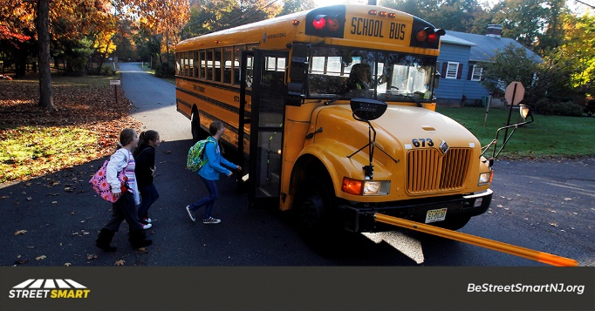 | Los conductores siempre deben parar al ver autobuses escolares con las luces encendidas y las señales de stop extendidas; es la ley. En #NewJersey, los conductores también están legalmente obligados a parar para personas cruzando en pasos peatonales o intersecciones. #BeStreetSmartNJ
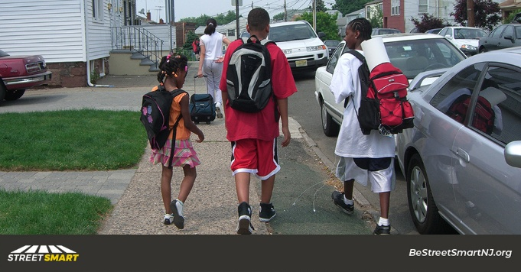 | Los niños vuelven a la escuela este mes. Ayuda a hacer nuestras calles más seguras para ellos reduciendo la velocidad, evitando distracciones y deteniéndote en los pasos de peatones. #BackToSchool #BeStreetSmartNJ
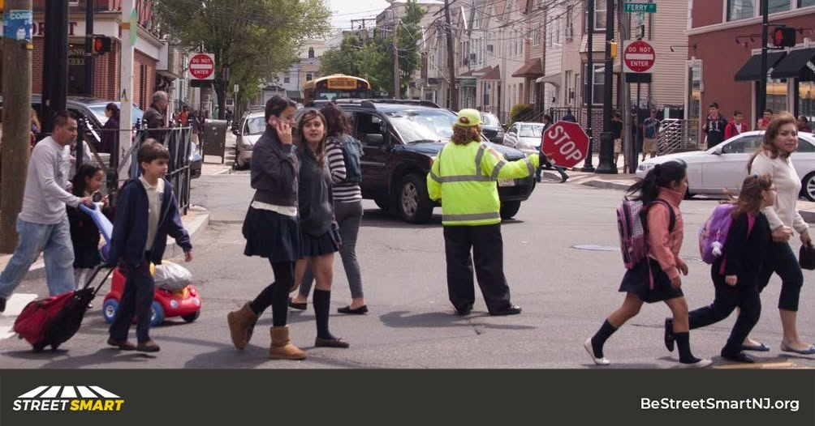 | Siempre detente para las personas que crucen en pasos peatonales, en intersecciones y cuando el guardia de paso tenga una señal de stop levantada. Hacerlo ayudará a que nuestras calles sean más seguras para todos. #BeStreetSmartNJ
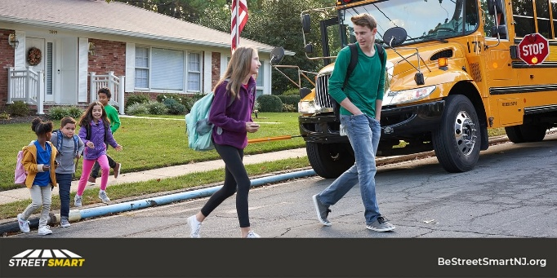 | Si tu atención está en el móvil o la radio, puede que no veas quién está justo delante de ti. La falta de atención del conductor es la principal causa de accidentes mortales en Nueva Jersey. Salvar una vida es tan sencillo como concentrarse en la carretera al conducir. #JustDrive #EndDD #ItCanWait #BeStreetSmartNJ
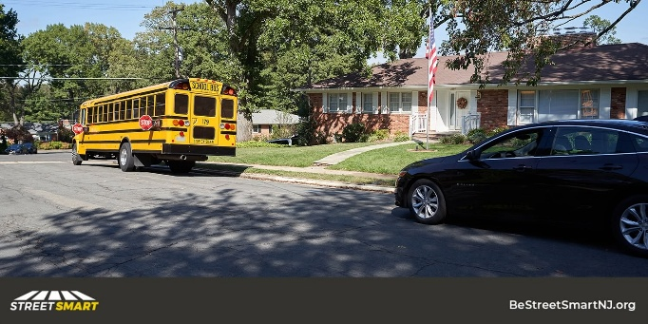 | Los conductores están legalmente obligados a parar al ver autobuses escolares con señales de stop extendidas y luces intermitentes. Recuerde dejar espacio suficiente para que los estudiantes crucen y para que entren y bajen con seguridad del autobús. #BackToSchool #BeStreetSmartNJ
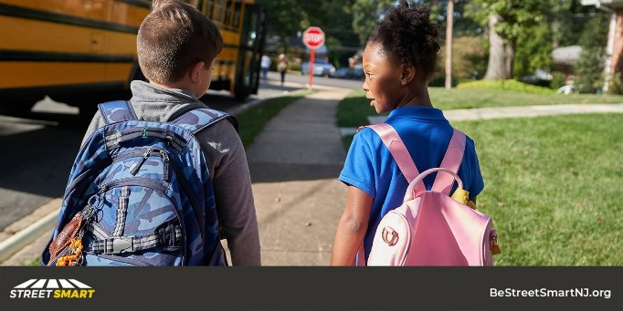 | El autobús escolar es uno de los modos de #transportation más seguros , pero adelantar ilegalmente es un riesgo mortal. Los conductores siempre deben detenerse por completo cuando se extiende un brazo de parada y las luces rojas parpadean #BeStreetSmartNJ
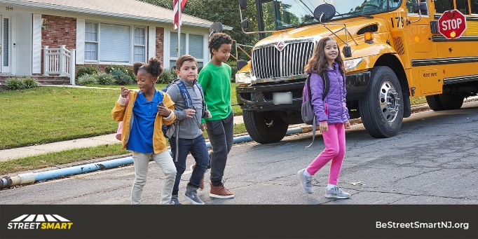 | ¡Es temporada de vuelta a la escuela! Es probable que tú o tu hijo seanpeatones en algún momento de la jornada escolar. Aquí tienes consejos para mantener a los niños seguros caminando o en bicicleta a la escuela a través de la NHTSA: https://www.nhtsa.gov/school-bus-safety/keeping-children-safe

Halloween
Image | Post Text SPANISH
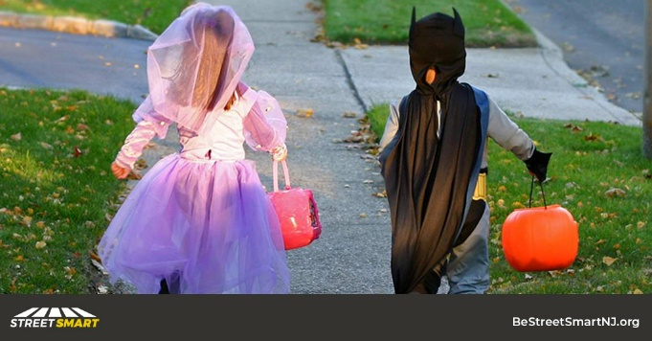 | Halloween es uno de los días mayor riesgo de muertes para los peatones jóvenes, pero no tiene por qué serlo. Evitar distracciones, reducir la velocidad, detenerse y buscar a la gente que cruza hará que las calles sean más seguras y salvará vidas. #BeStreetSmartNJ
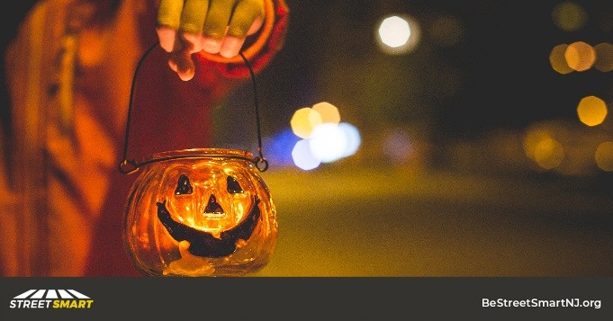 | ¡Feliz #Halloween! Hoy puedes mantener a los niños seguros evitando distracciones al conducir, reduciendo la velocidad, observando y deteniéndose para las personas que cruzan. #BeStreetSmartNJ
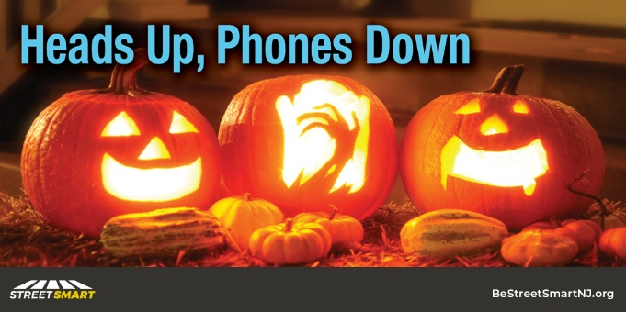 | La falta de atención del conductor es la principal causa de accidentes en Nueva Jersey. Ayuda a que Halloween sea más seguro para todos este año evitando distracciones. #HeadsUpPhonesDown #EndDD #SafeDriversSaveLives
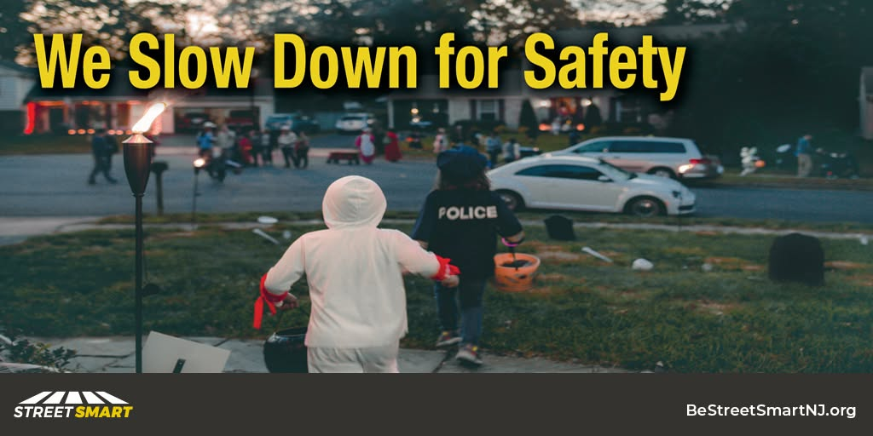 | Ayuda a que las calles de Nueva Jersey sean más seguras para los niños que piden dulces evitando distracciones, conduciendo despacio y deteniéndose para quienes cruzan. #BeStreetSmartNJ
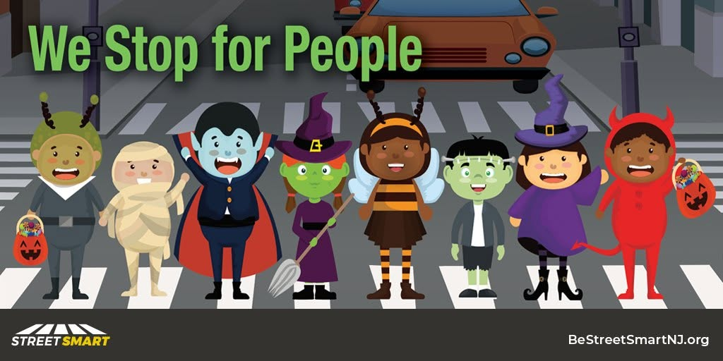 | En Nueva Jersey, cada cruce tiene un paso peatonal, aunque no esté señalizado. Los conductores deben parar para que crucen en los pasos de peatones. Ten especial cuidado con #Halloween y busca y para para los niños que pidan dulces #BeStreetSmartNJ

